ANGLICKÝ JAZYK

Vážení rodiče, milí žáci,
nejprve bych Vám všem chtěla opět poděkovat za Vaši skvělou spolupráci. Doufám, že jste si v „Projektovém týdnu“ trochu odpočinuli a načerpali síly. V tomto týdnu budeme opakovat a procvičovat to, co už jsme se naučili. Ubereme na tempu a zaměříme se více na upevňování toho, co už umíme.
Jen pro připomenutí – materiály, které byste měli mít k dispozici:
- Poslechy k učebnici – ke stažení: https://uloz.to/file/3WNM92IOTHJ4/hello-kids-3-mp3-zip
- Naskenované stránky pracovního sešitu (pokud žáci nemají doma svůj pracovní sešit)
- Řešení pracovního sešitu, které by mohlo při domácím studiu pomoci

Povinný úkol k odevzdání:

termín zadání: pondělí 13. 4. 2020
termín odevzdání: pátek 17. 4. 2020*
* Ráda bych, aby si žáci nechávali víkendy na relaxaci a odpočinek. Děkuji za pochopení .

T: My clothes – Moje oblečení (opakování)

- Úkol: Spoj, co k sobě patří. Vyber si alespoň 5 druhů oblečení, ty vybarvi a pod obrázek popiš podle vzoru.
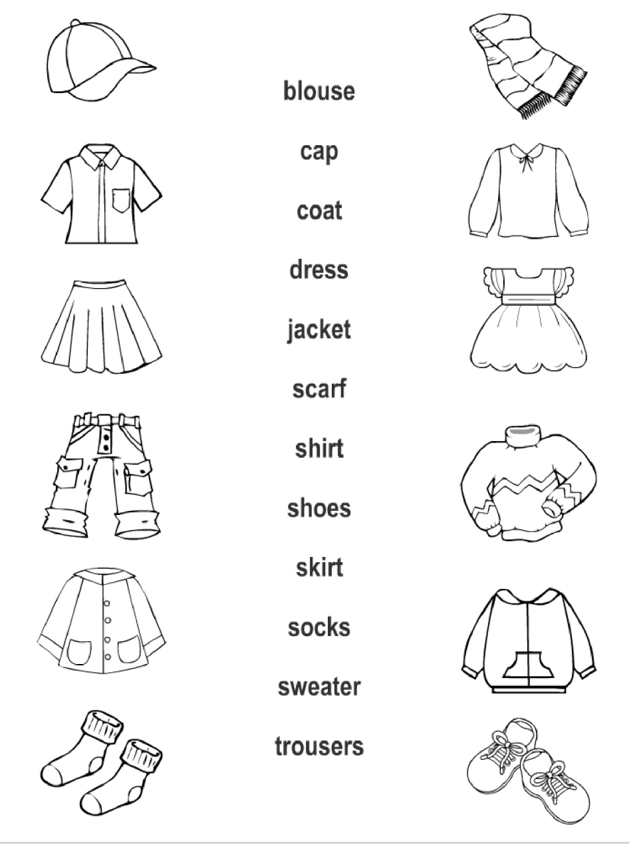
Vzor: This cap is red (jednotné číslo)., These trousers are blue (množné číslo).
Pozor na slovíčko dress = šaty: a dress = jedny šaty, two dresses = dvoje šaty

- Úkol: Namaluj svou postavu (s oblečením) a popiš, co máš na sobě.
Pamatuješ? Už umíme říct: „Mám na sobě …“ = „I´m wearing …“, např.: I´m wearing a blue T-shirt, grey jeans and blue socks. = Mám na sobě modré tričko, šedé džíny a modré ponožky.

- Úkol: Odpověz na otázky podle obrázku, který jsi nakreslil v úkolu č. 2:
Pamatuješ? Na otázku: „Are you wearing…? Odpovídáme: Yes, I am. / No, I´m not.

- Are you wearing a T-shirt? Máš na sobě tričko?

--------------------------------------------------------------------------------------------------------------------------
- Are you wearing a black T-shirt? Máš na sobě modré tričko?

--------------------------------------------------------------------------------------------------------------------------
- Are you wearing a skirt?

--------------------------------------------------------------------------------------------------------------------------
- Are you wearing jeans?

--------------------------------------------------------------------------------------------------------------------------
- Are you wearing a dress?

--------------------------------------------------------------------------------------------------------------------------
- Are you wearing a trousers?

--------------------------------------------------------------------------------------------------------------------------
- Are you wearing a jumper?

--------------------------------------------------------------------------------------------------------------------------
- Are you wearing a cap?

--------------------------------------------------------------------------------------------------------------------------
- Are you wearing socks?

--------------------------------------------------------------------------------------------------------------------------

- Úkol: Pracovní sešit str. 61/3 – doplň BINGO a zkus slovíčka přeložit. Napiš mi sem ta, která pro tebe byla nejtěžší (pokud tam tedy pro tebe nějaká těžká slovíčka vůbec byla ):

Vypracované úkoly zašlete prosím na email: zuzana.kasova@zsuj.cz nebo přes messenger (facebook – Zuzana Kašová). Do předmětu emailu napište prosím: jméno žáka a třídu. Úkol můžete vyfotit či naskenovat.

Děkuji a hodně zdraví !

Zuzana Kašová

